**Δευτέρα, 27 Απριλίου 2020**

Αγαπητά μου παιδιά, σας στέλνω την αγάπη μου.

Οι διακοπές τελείωσαν και επανερχόμαστε στο διαδικτυακό σχολείο με κέφι και αισιοδοξία.

Ας ξεκινήσουμε με ένα ωραίο βίντεο. Η Αργυρώ Πιπίνη μας διαβάζει ένα απόσπασμα από το αγαπημένο της παιδικό βιβλίο στα πλαίσια της Καμπάνιας του Δικτύου "Από το ράφι της βιβλιοθήκης μας και της καρδιάς μας.."

<https://www.youtube.com/watch?v=9DCr79hzu_g&fbclid=IwAR2FMf1Kj11l4ozSLeeeuD7j4WT4uzncEHKcQ8Dhy875UFnT00KThBqnrtM>

**ΛΥΣΕΙΣ ΑΣΚΗΣΕΩΝ**

**Σας υπενθυμίζω τη θεωρία για τη λύση της άσκησης 6.**

**Κτητικές αντωνυμίες**

Κτητικές λέγονται οι αντωνυμίες που φανερώνουν σε ποιόν ανήκει κάτι.   
Αυτές είναι:

|  |
| --- |
| οι λέξεις: μου, σου, του, της, μας, σας, τους, όταν ακολουθούν ένα ουσιαστικό(βιβλίο μου, θρανίο σου, σπίτι μας, κ.λ.π.) |
| το επίθετο δικός, δική, δικό.(δικό μου βιβλίο, δικό σου θρανίο, δική σου σάκα, δικό του παιχνίδι, κ.λ.π.). |

Π.χ.:

Το βιβλίο είναι δικό μου. (δυνατός τύπος)  
Οι γονείς σου. (αδύνατος τύπος)  
Το δικό τους αυτοκίνητο. (δυνατός τύπος)

**Προσοχή:** Δεν πρέπει να μπερδεύουμε τις κτητικές αντωνυμίες με τις προσωπικές.

Οι κτητικές αντωνυμίες μπαίνουν ύστερα από ουσιαστικό, ενώ οι προσωπικές, συνοδεύουν ρήμα.  
Το σπίτι μου, ο σκύλος μας, η μητέρα της (κτητικές αντωνυμίες)  
-Μίλησέ μου, μας έδειξε, της είπε (προσωπικές αντωνυμίες)  
  
-Δεν μου(προσωπική αντωνυμία) μιλάει για τον καημό του(κτητική αντωνυμία)

Για να καταλάβω αν μια αντωνυμία γραμμένη με αδύνατο τύπο είναι προσωπική ή κτητική την αντικαθιστώ με τον αντίστοιχο δυνατό τύπο.

 Π.χ.:

Το σπίτι μου είναι μεγάλο.(Το δικό μου σπίτι έχει έναν όμορφο κήπο) - κτητική αντωνυμία  
Με πήρε τηλέφωνο. (Πήρε εμένα τηλέφωνο) - προσωπική αντωνυμία.

ΠΡΟΣΩΠΙΚΕΣ ΑΝΤΩΝΥΜΙΕΣ

Οι αντωνυμίες που φανερώνουν τα τρία πρόσωπα του λόγου λέγονται **προσωπικές** **αντωνυμίες**. Τις χρησιμοποιούμε αντί για ονόματα, για να δείξουμε σε ποιον αναφερόμαστε. Π.χ.:

- Ποιον θέλεις; - Εσένα.  
Να φύγεις αυτός, όχι εγώ!  
Με πήρε τηλέφωνο ο Μάρκος.

|  |  |  |  |
| --- | --- | --- | --- |
| **Ενικός Αριθμός** | | | |
| **α’ προσ.** **β’ προσ.** **γ’ προσ.** | εγώ εσύ αυτός, -ή, -ό | εμένα εσένα αυτού, αυτής, αυτόν,- ήν, -ό | (μου, με) (σου, σε) (τος, τη, το, του, της, τον, την) |
| **Πληθυντικός Αριθμός** | | | |
| **α’ προσ.** **β’ προσ.** **γ’ προσ.** | εμείς εσείς αυτοί, -ές, -α | εμάς εσάς αυτών, αυτούς, αυτές | (μας) (σας) (τοι, τες, τα, τους, τις ) |

Οι προσωπικές αντωνυμίες σχηματίζουν δύο τύπους: τους**δυνατούς**και τους**αδύνατους**. Αδύνατοι είναι αυτοί που βρίσκονται μέσα στις παρενθέσεις (π.χ.: μου, σου, του …). Όλοι οι άλλοι αποτελούν τους δυνατούς τύπους.

**Συνεχίζουμε με καινούριες ασκήσεις.**

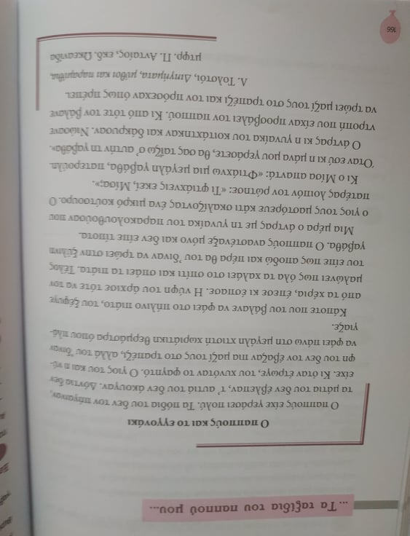

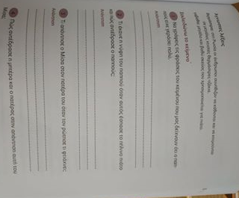

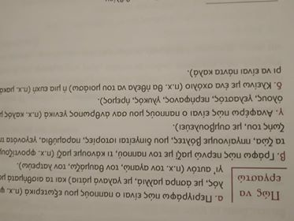

**ΜΑΘΗΜΑΤΙΚΑ 27/4/2020**

Σας υπενθυμίζω ότι στα Μαθηματικά μείναμε στο κεφάλαιο 34.

Είχαμε κάνει μια προεργασία στην τάξη μας και είχαμε μιλήσει για το μέτρο και τις υποδιαιρέσεις του.

**ΜΑΘΗΜΑΤΙΚΑ 6η ΕΝΟΤΗΤΑ**

ONOMA**: ________________________**

**Κεφ.34 Δεκαδικά κλάσματα 1**

Μετατροπές μονάδων μέτρησης μήκους

Γνωρίζουμε ότι:

1 μέτρο = 10 δέκατα= 100 εκατοστά = 1.000 χιλιοστά

**1 μέτρο έχει: 10 δέκατα**

**100 εκατοστά**

**1000 χιλιοστά**

**1 δέκατο έχει: 10 εκατοστά**

**100 χιλιοστά**

**1 εκατοστό έχει: 10 χιλιοστά**



Παραδείγματα μετατροπών μονάδων μέτρησης

**Α. Θέλω να μετατρέψω 3 μέτρα σε δέκατα: 3 μ. = ___ δεκ.**

Ακολουθώ τα πάνω πράσινα βελάκια και κάνω ένα πηδηματάκι μπροστά.

Λέω **3 x 10 = 30**. Άρα **3μ. = 30 δεκ.**

**Β. Θέλω να μετατρέψω 3 μέτρα σε εκατοστά: 3 μ. = ___ εκ**.

Ακολουθώ τα πάνω πράσινα βελάκια και κάνω δύο πηδηματάκια μπροστά.

Λέω **3 x 10 =30** και **30 x 10 = 300** (ή **3 x 100 =300**).

Συνεπώς **3μ. = 300 εκ**.

**Γ. Θέλω να μετατρέψω 300 εκατοστά σε δέκατα: 300 εκ. = ___ δεκ.**

Ακολουθώ τα κάτω γαλάζια βελάκια και κάνω ένα πηδηματάκι πίσω.

Λέω **300 : 10 = 30**. Συνεπώς **300 εκ. = 30 δεκ.**

**Δ. Θέλω να μετατρέψω 4.000 χιλιοστά σε δέκατα: 4.000 εκ.= ___ δεκ.**

Ακολουθώ τα κάτω γαλάζια βελάκια και κάνω δύο πηδηματάκια πίσω.

Λέω **4.000 : 10= 400** και **400 : 10 = 40** (ή **4.000:100 = 40**).

Συνεπώς **4.000 χιλ. = 40 δεκ**.

***Άσκηση:***

Συμπλήρωσε τα κενά:

Τα 5 μέτρα έχουν _____ εκατοστά.

Τα 3 μέτρα έχουν ­­­­_____ χιλιοστά

Τα 6 δέκατα έχουν _____ εκατοστά.

Τα 9 μέτρα έχουν _____ δέκατα.

Τα 4 εκατοστά έχουν _____ χιλιοστά.

Τα 7 δέκατα έχουν _____ χιλιοστά.

Τα 8 μέτρα έχουν _____ δέκατα.

Τα 2 μέτρα έχουν _____ χιλιοστά.

Τα 10 εκατοστά έχουν ______ χιλιοστά.